Sabun Pembersih Lantai Aromaterapi Lavender sebagai Pencegahan Demam Berdarah dan Penunjang Kebersihan

Novi Elisa*, Athika Darumas Putri, Kinanthi Nugrahaning Widhi, Aqilah Achmad, Devina Salsabila Agustin, Helena Hanan Pratidina, Michael Brilian Mulyo, Priskila Elcilia, Rizqika Aura N, Sulis Dwi Ardani, Syafa Dliya Ulhaq
Sekolah Tinggi Ilmu Farmasi Yayasan Pharmasi Semarang, Indonesia
*e-mail : novieliza737@gmail.com

Abstrak
Masalah kesehatan pada masyarakat adalah bagian terpenting, terutama foktor kebersihan yang menjadi pokok untuk sarang nyamuk, beberapa nyamuk yang berbahaya salah sayunya adalah DBD yang masih menjadi salah satu penyakit endemis di Indonesia. Lingkungan rumah yang tidak bersih dapat menjadi sarang nyamuk Aedes aegypti, hal ini dapat memiliki dapak pada kesehatan masyarakat, selain itu pola kebersihan juga berpengaruh terutama melalui peningkatan kebersihan lingkungan. Tujuan dari kegiatan ini adalah untuk meningkatkan kesadaran masyarakat tentang pentingnya kebersihan lingkungan memberdayakan ibu-ibu PKK melalui pelatihan pembuatan sabun pembersih lantai alami berbahan dasar minyak esensial lavender. Metode yang digunakan meliputi penyuluhan kesehatan, pelatihan pembuatan sabun, dan evaluasi terhadap efektivitas produk melalui uji kebersihan lantai dan observasi terhadap keberadaan nyamuk di sekitar rumah sebelum dan sesudah penggunaan produk. Hasil Kegiatan menunjukkan bahwa sabun pembersih lantai aromaterapi lavender baik digunakan dalam membersihkan permukaan lantai setelah dipraktikan pada saat pengabdian berlangsung. Selain itu peserta merasa antusias dan tertarik untuk memproduksi sabun secara mandiri dan berkelanjutan sebagai bentuk pemberdayaan ekonomi lokal. Kegiatan ini juga mendorong peningkatan kesehatan lingkungan dan upaya pencegahan penyakit.

Kata kunci : Kesehatan, Lavender, Sabun

Abstract
Public health issues are paramount, particularly hygiene, which is a key factor in mosquito breeding. One of the most dangerous mosquitoes is dengue fever, which remains endemic in Indonesia. An unclean home environment can become a breeding ground for the Aedes aegypti mosquito, impacting public health. Furthermore, hygiene practices also influence environmental cleanliness, particularly through improved environmental hygiene. The purpose of this activity was to raise public awareness about the importance of environmental cleanliness and empower women in the Family Welfare Movement (PKK) through training in making natural floor cleaning soap from lavender essential oil. The methods used included health education, soap-making training, and evaluation of product effectiveness through floor cleanliness tests and observations of mosquitoes around the home before and after use. The results of the activity showed that the lavender aromatherapy floor cleaning soap was effective for cleaning floor surfaces after being practiced during the community service program. Furthermore, participants expressed enthusiasm and interest in producing soap independently and sustainably as a form of local economic empowerment. This activity also encouraged improved environmental health and disease prevention efforts.

Keywords: Health, Lavender, Soap
- PENDAHULUAN
Masalah kesehatan pada masyarakat adalah bagian terpenting, terutama foktor kebersihan, jika lingkungan kurang bersih maka akan berdampak pada kesehatan yang disebabkan oleh bakteri, virus, jamur dan bisa hal lainnya seperti serangga (nyamuk), Pelaksanaan Demam Berdarah Dengue (DBD) merupakan penyakit menular yang disebabkan oleh virus Dengue yang ditularkan melalui nyamuk dari spesies Aedes aegypti atau Aedes albopictus. Peran nyamuk dalam penyebaran penyakit menyebabkan kasus banyak ditemukan pada musim hujan, ketika munculnya banyak genangan air yang menjadi tempat perindukan nyamuk [1]. Selain iklim dan kondisi lingkungan, beberapa studi menunjukkan bahwa DBD berhubungan dengan mobilitas dan kepadatan penduduk, serta perilaku masyarakat. Kasus Demam Berdarah Dengue (DBD) di Jawa Tengah mengalami lonjakan signifikan pada tahun 2024, mencapai 17.028 kasus. Jumlah tersebut hampir tiga kali lipat dari jumlah kasus tahun sebelumnya yang tercatat sebanyak 6.517 kasus.
Di daerah dengan lonjakan kasus demam berdarah, masyarakat banyak menggunakan pembersih lantai komersial yang sering mengandung bahan kimia kurang ramah lingkungan dan belum tentu efektif sebagai antiseptik [2]. Selain itu, kesadaran akan pentingnya kebersihan lingkungan masih rendah, dengan masyarakat cenderung hanya mengandalkan fogging tanpa menjaga kebersihan rumah dan sekitarnya. Salah satu cara ramah lingkungan untuk mengurangi populasi nyamuk dan mencegah penularan penyakit adalah dengan menggunakan bunga lavender. Aromanya yang khas tidak disukai nyamuk dan dapat mengganggu kemampuan mereka mendeteksi manusia [3]. Lavender mengandung linalool dan linalyl acetate yang bersifat antiseptik dan antiinflamasi, serta mampu memblokir reseptor kimiawi nyamuk. Kandungan ini juga bermanfaat merawat kulit setelah gigitan nyamuk [4].
Berdasarkan permasalahan tersebut, maka diusulkan kegiatan Pengabdian kepada Masyarakat yaitu Sabun Pembersih Lantai Aromaterapi Lavender “Sabella” sebagai Pencegahan Demam Berdarah dan Menunjang Kebersihan Lingkungan Masyarakat kepada ibu-ibu PKK di Pucanggading RT 1 RW 10, Batursari. Lavender dipilih karena memiliki sifat antiseptik yang dapat memblokir reseptor kimiawi pada antena nyamuk sehingga menyebabkan nyamuk berhenti mencari darah manusia [5].

- METODOLOGI
- Lokasi kegiatan Pengabdian Masyarakat
Pengabdian Masyarakat ini dilaksanakan di Jl. Pucang Gading RT. 001 / RW. 010, Batursari Mranggen. Sasaran untuk kegiatan Pengabdian Masyarakat ini adalah ibu-ibu PKK Pucanggading RT 1 RW 10, Batursari, Mranggen. Kegiatan pengabdian kepada masyarakat dengan cara edukasi kebersihan lantai sebagai pencegahan demam berdarah serta pelatihan pembuatan sabun pembersih lantai, sehingga dapat dimanfaatkan untuk meningkatkan kebersihan lantai.
- Formula Produk Pengabdian Masyarakat
SABELLA (Sabun Pembersih Lantai Lavender) Sodium Chloride 60 gram, Dewisil 2 mL, Trillon 0,3 gram, Texapon 80 gram, Carboxylic Acid 2 gram, TX-100 20 mL, Essential Oil Lavender 15 mL, Parfum Lavender 15 mL, Pewarna Secukupnya, Air hingga 1 Liter.
- Cara Pembuatan SABELLA (Sabun Pembersih Lantai Lavender)
Menimbang seluruh bahan yang tertera pada formula produk, mencampurkan NaCl dan Texaphon aduk sampai homogen (campuran 1), mencampurkan air, Carboxylid Acid, dan Trillon, aduk hingga larut (campuran 2), melarutkan campuran 1 dan 2, aduk hingga merata, lalu tambahkan 1 liter air, kemudian memasukkan TX-100, menambahkan Essential Oil dan pengawet (Dewisil), menambahkan pewarna dan parfum, Aduk hingga rata dan diamkan semalaman hingga busa hilang. Sabun pembersih lantai Lavender siap digunakan.

- HASIL DAN PEMBAHASAN
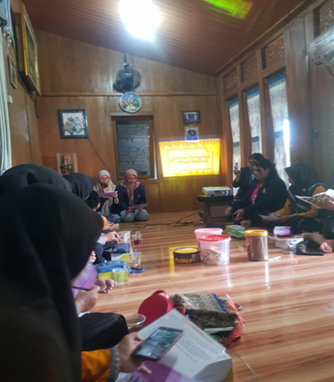
Pengabdian Kepada Masyarakat dengan metode penyuluhan dan demonstrasi pembuatan sabun pembersih lantai di Jl. Pucang Gading RT. 001 / RW. 010, Batursari Mranggen, pemaparan materi dilakukan oleh tim pengabdian masyarakat, yang dihadiri oleh 26 peserta atau masyarakat. Penyampaian materi (Gambar 1). Penyuluhan ini mengambil tema Sabun Pembersih Lantai Aromaterapi Lavender sebagai Pencegahan Demam Berdarah Dan Menunjang Kebersihan Lingkungan dengan memperkenalkan produk bahan alam sebagai antinyamuk [6]. Selama pelaksanaan kegiatan peserta terlihat semangat mengikuti materi tentang penyakit DBD, pencegahannya, penggunaan tanaman dalam pembuatan sabun pembersih lantai lavender sebagai antiseptik dan aromaterapi [7].

Gambar 1. Pemaparan Materi
Bunga lavender memiliki aromaterapi yang khas dan bermanfaat dalam banyak hal. Selain dari aromanya yang wangi dan khas ternyata tidak disukai oleh nyamuk [8]. Aroma bunga lavender dapat membuat nyamuk dan menghambat kemampuan untuk mendeteksi manusia sebagai sumber makanannya [9]. Bunga lavender memiliki kandungan senyawa linalool dan linalyl acetate yang telah terbukti memiliki sifat antiseptik dan anti inflamasi. Kandungan tersebut memiliki efek memblokir reseptor kimiawi pada antena nyamuk sehingga menyebabkan nyamuk berhenti mencari darah manusia [10].

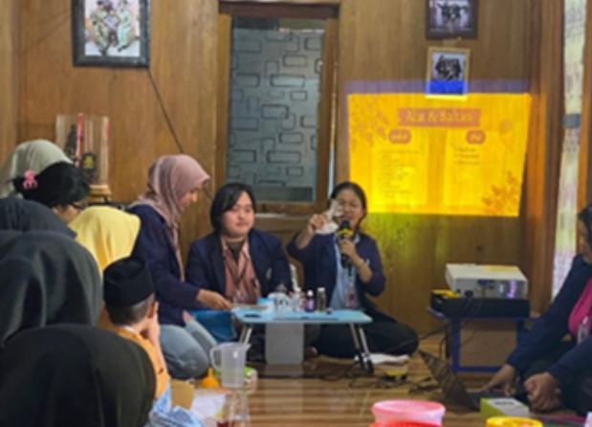
Gambar 2. Demonstrasi Pembuatan Sabun Pembersih Lantai Lavender (SABELLA)
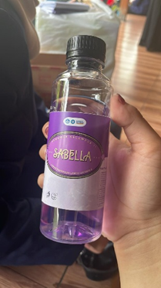
Berikut adalah demonstrasi pembuatan sabun lavender Kegiatan ini diawali dengan penjelasan bahan dan alat untuk pembuatan sabun pembersih lantai. (Gambar 2 dan 3). Dalam kegiatan demonstrasi atau pelatihan para warga sangat antusias saat proses pembuatan sabun pembersih lantai. Antusias warga dapat dilihat dari eberapa pertanyaan yang disampaikan kepada tim Pengabdian Masyarakat. Serta beberapa warga mengikuti dan membantu membuat sabun pada saat acara berlangsung.

Gambar 3. Hasil Produk Sabun Pembersih Lantai Lavender (SABELLA)
Berikut merupakan hasil dari produk pengabdian pembuatan sabun pada saat di lokasi pengabdian bersama warga masyarakat. Produk yang telah dihasilkan diharapkan dapat menambah nilai jual untuk masyarakat atau dapat dimanfaatkan sebagai produk rumahan, sehingga dapat mengurangi nilai ekonomi untuk kebutuhan sabun lantai. Selain itu sabun lantai dari lavenver sendiri memiliki manfaat yang cukup baik untuk menjaga kebersihan dan bagi kesehatan.
Setelah pemaparan materi, demonstrasi dan pelatihan selesai dilakukan maka dilanjutkan dengan pembagian produk dan foto bersama masyarakat pada (Gambar 4).

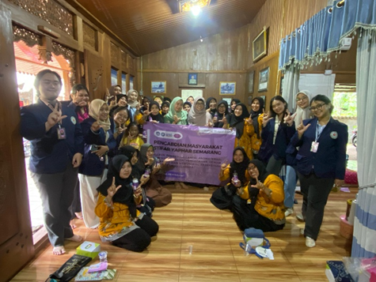
Gambar 4. Dokumentasi Kegiatan Pengabdian Masyarakat
Kegiatan foto bersama masyarakat dan produk yang telah dihasilkan, produk yang telah dihasilkan diberikan kepada warga yang mengikuti kegiatan pengabdian kepada masyarakat. Hasil sesi tanya jawab kepada peserta pengabdian kepada masyarakat sangat aktif dan antusias bertanya tentang bahan-bahan, alat yang digunakan metode pembuatan dan hasil yang didapat, menimbang dari hasil sesi tanya jawab membuat tim pengabdian senang dan berhasil menuntun untuk lebih aktif dan meningkatkan nilai mutu masyrakat dalam pengembangan produk.

- KESIMPULAN
Pelaksanaan pengabdian kepada masyarakat sukses dan masyarakat sangat antusias yang dilakukan di Jl. Pucang Gading RT. 001 / RW. 010, Batursari Mranggen. Sasaran untuk kegiatan Pengabdian Masyarakat ini adalah ibu-ibu PKK Pucanggading RT 1 RW 10, Batursari, Mranggen.tema Sabun Pembersih Lantai Aromaterapi Lavender, pembuktian dilakukan dengan pertanyaan yang diajukan pada saat diskusi, peserta pengabdian juga dapat mempraktikan sendiri dirumah setelah selesai pengabdian.

- UCAPAN TERIMA KASIH
Penulis mengucapkan terima kasih kepada STIFAR Yayasan Pharmasi Semarang yang telah membantu terlaksananya kegiatan pengabdian masyarakat ini, juga kepada Kelompok PKK Ibu-Ibu RW 10 Kelurahan Batur Sari yang telah bersedia menjadi mitra dalam kegiatan pengabdian masyarakat.
- DAFTAR PUSTAKA
[1] Permatananda, P. A. (2024). Edukasi Pencegahan Demam Berdarah Dengue Melalui Budidaya Tanaman Pengusir Nyamuk Di Kelurahan Pedungan, Bali. Communnity Development Journal, 5(3), 4241–4245.
[2] Romauli, S. L. (2023). Pemberdayaan Kader Dalam Pemanfaatan Lahan Melalui Tanaman Obat Keluarga (Toga) Untuk Pencegahan Malaria Di Kampung Nolokla Distrik Sentani Timur. Madaniya.
[3] Haris, A., Azeem, M., Abbas, M. G., et al. (2023). Prolonged repellent activity of plant essential oils against dengue vector, Aedes aegypti. Molecules, 28(3), 1351.
[4] Alyahya, H. S., Alanazi, A. D., Alqahtani, W. S., et al. (2023). Comparative study of three herbal formulations against dengue vectors Aedes aegypti. Saudi Journal of Biological Sciences, 30(5), 1772–1782.
[5] Pakpahan, E. L. E., & Pane, P. Y. (2024). Bay Leaf Juice (Syzygium polyanthum) And Lavender Leaf Juice (Lavandula angustifolia) As Ae. aegypti Adult Mosquito Control. Jurnal Keperawatan Priority, 7(2), 171–179.
[6] Bosly, H. A. E. K., El-Bahnasawy, M. M., & Abdel-Ghaffar, F. (2022). Larvicidal and adulticidal activity of essential oils from rosemary, lavender and peppermint against Aedes aegypti. Saudi Journal of Biological Sciences, 29(9), 5322–5332.
[7] Mitasari, A., Santjaka, A., & Ardiansyah, I. (2024). The effectiveness of various essential oils on the market as Aedes aegypti mosquito repellent. Jurnal Kesehatan Lingkungan, 16(1), 1–9.
[8] Deng, S.-Q., Zhang, H.-T., Wang, R.-Q., Zeng, Q., Wang, X., et al. (2024). Enhancing the durability of mosquito repellent textiles through microencapsulation of lavender oil. Journal of Pest Science.
[9] Aljameeli, M., Aljameeli, A., & Kadhim, M. (2023). Larvicidal effects of some essential oils against Aedes aegypti (L.), the vector of dengue fever in Saudi Arabia. Saudi Journal of Biological Sciences.
[10] Farah, K., & Harahap, N. (2024). Analysis of lavender flower extract (Lavandula angustifolia) as a natural larvicide for the control of Aedes aegypti larvae. Journal of Society Innovation and Development, 5(2).

